|  |  |  |
| --- | --- | --- |
| C:\Users\Wendy Soto\Pictures\descarga.png | **ESCUELA DE FORMACIÓN DE TECNÓLOGOS** | |
| **Curso:** Programación Avanzada | |
| **proyecto:** Juego en Python | |
| **Grupo: “DONKEY KONG”** | |
| **Integrantes:**   * Jhoel Amagua * David Curipoma * Wendy Soto | |
| **Fecha de asignación:** 13/12/2018 | **Fecha de entrega:** 13/12/2018 |

**TEMA:**

**Juego DONKEY KONG**

**Descripción:**

Es una serie de [videojuegos](https://es.wikipedia.org/wiki/Videojuego) que presenta las aventuras de un personaje gorila llamado [Donkey Kong](https://es.wikipedia.org/wiki/Donkey_Kong), creado por [Shigeru Miyamoto](https://es.wikipedia.org/wiki/Shigeru_Miyamoto) en 1981.

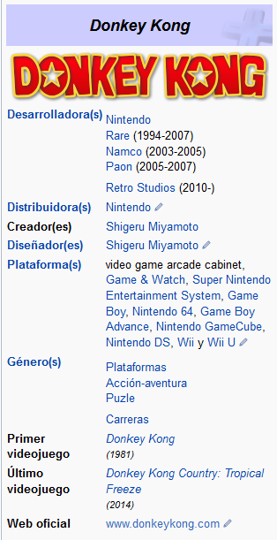



**CRONOGRAMA DE ACTIVIDADES:**

|  |  |  |  |  |  |  |  |  |
| --- | --- | --- | --- | --- | --- | --- | --- | --- |
| DESCRIPCION DE ACTIVIDADES | INICIO | FIN | 13-dic | 20-dic | 27-dic | 03-dic | 09-ene | 10-ene |
| Elección del tema | 13/12/2018 | 13/12/2018 | X |  |  |  |  |  |
| Creación de Repositorio en GitHub | 13/12/2018 | 13/12/2018 | X |  |  |  |  |  |
| Cronograma de Actividades | 13/12/2018 | 13/12/2018 | X |  |  |  |  |  |
| Definición de Bibliografía relevante | 13/12/2018 | 13/12/2018 | X |  |  |  |  |  |
| Definición de Herramientas a utilizar | 13/12/2018 | 13/12/2018 | X |  |  |  |  |  |
| Primera presentación avance del proyecto | 13/12/2018 | 13/12/2018 | X |  |  |  |  |  |
| DESARROLLO DEL PROYECTO | 13/12/2018 | 20/12/2018 |  | X |  |  |  |  |
| DESARROLLO DEL PROYECTO | 20/12/2018 | 27/12/2018 |  |  | X |  |  |  |
| REVISION TOTAL DEL PROYECTO | 27/12/2018 | 03/01/2018 |  |  |  | X |  |  |
| Realización del Informe del proyecto y Creación del video | 03/01/2018 | 09/01/2018 |  |  |  |  | X |  |
| Defensa del proyecto | 10/01/2019 | 10/01/2019 |  |  |  |  |  | X |
| Entrega del Proyecto | 10/01/2019 | 10/01/2019 |  |  |  |  |  | X |

**HERRAMIENTAS A UTILIZAR**

* Python
* Pygame
* Internet (Descarga de imágenes y Sprites)
* You tube
* Github
* Computador
* Librerias de Python

**BIBLIOGRAFIA:**

* <http://programarcadegames.com/index.php?lang=es>
* <https://piensa3d.com/tutorial-python-crear-juego-sencillo-pygame/>
* <https://es.wikipedia.org/wiki/Donkey_Kong_(serie)>
* <http://programarcadegames.com/index.php?chapter=foreword&lang=es>